INDICAÇÃO Nº 1805/2019

Súmula - Indico ao Poder Executivo na pessoa do Excelentíssimo Senhor Igor Soares Ebert, Prefeito Municipal, que oficie à Secretaria ou Departamento responsável da necessidade de pavimentação asfáltica ou concretagem da rua 19, localizada no Monte Serrat, nesta municipalidade.

INDICO à Mesa, na forma regimental vigente, seja oficiado o Poder Executivo na pessoa do Excelentíssimo Senhor Igor Soares Ebert, Prefeito Municipal, que oficie à Secretaria ou Departamento responsável da necessidade da necessidade de pavimentação asfáltica ou concretagem da rua 19, localizada no Monte Serrat, nesta municipalidade.

Justificativa
Senhor Presidente; -
Senhores Vereadores; -
Senhoras Vereadoras; -

Esta indicação faz-se necessária e urgente devido ao estado em que a citada rua se encontra. A prefeitura providenciou a colocação de cascalhos na rua, porém há relatos de munícipes que tem sofrido com acidentes, pois sem o asfalto ou concretagem e somente com a colocação de cascalhos inibe aos moradores se deslocarem pela rua com segurança, tornando-se escorregadio em dias secos, e em dias de chuva a corrente que ali se forma arrasta a todo o cascalho, voltando à necessidade de intercessão da prefeitura nesta rua.
Por este motivo é que faço essa indicação, que contando com o apoio dos nobres pares e pelo atendimento por parte do órgão responsável, antecipo meus agradecimentos.

Sala das Sessões Bemvindo Moreira Nery, 14 de junho de 2019.
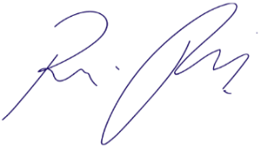
Vereador Rafael Alan de Moraes Romeiro
Professor Rafael
Presidente
PODEMOS

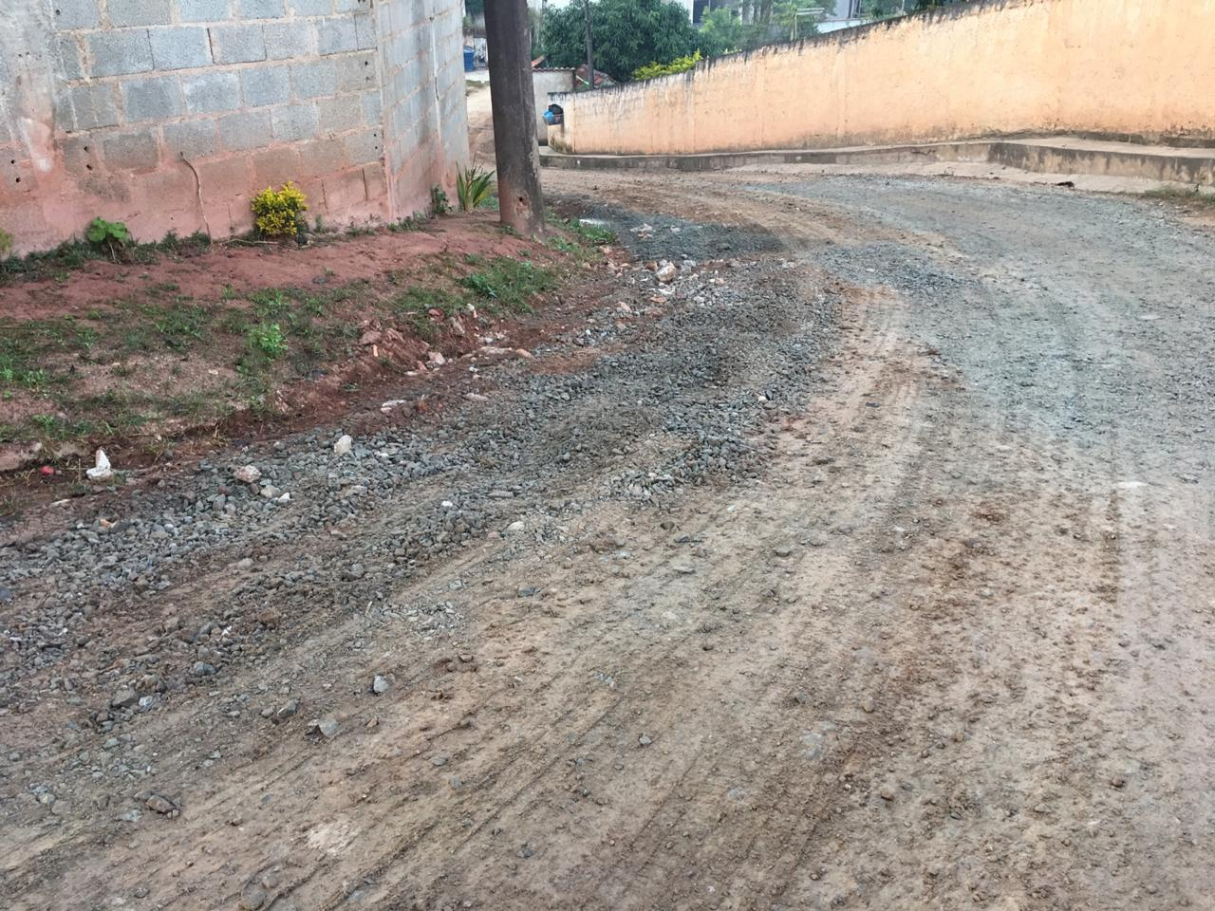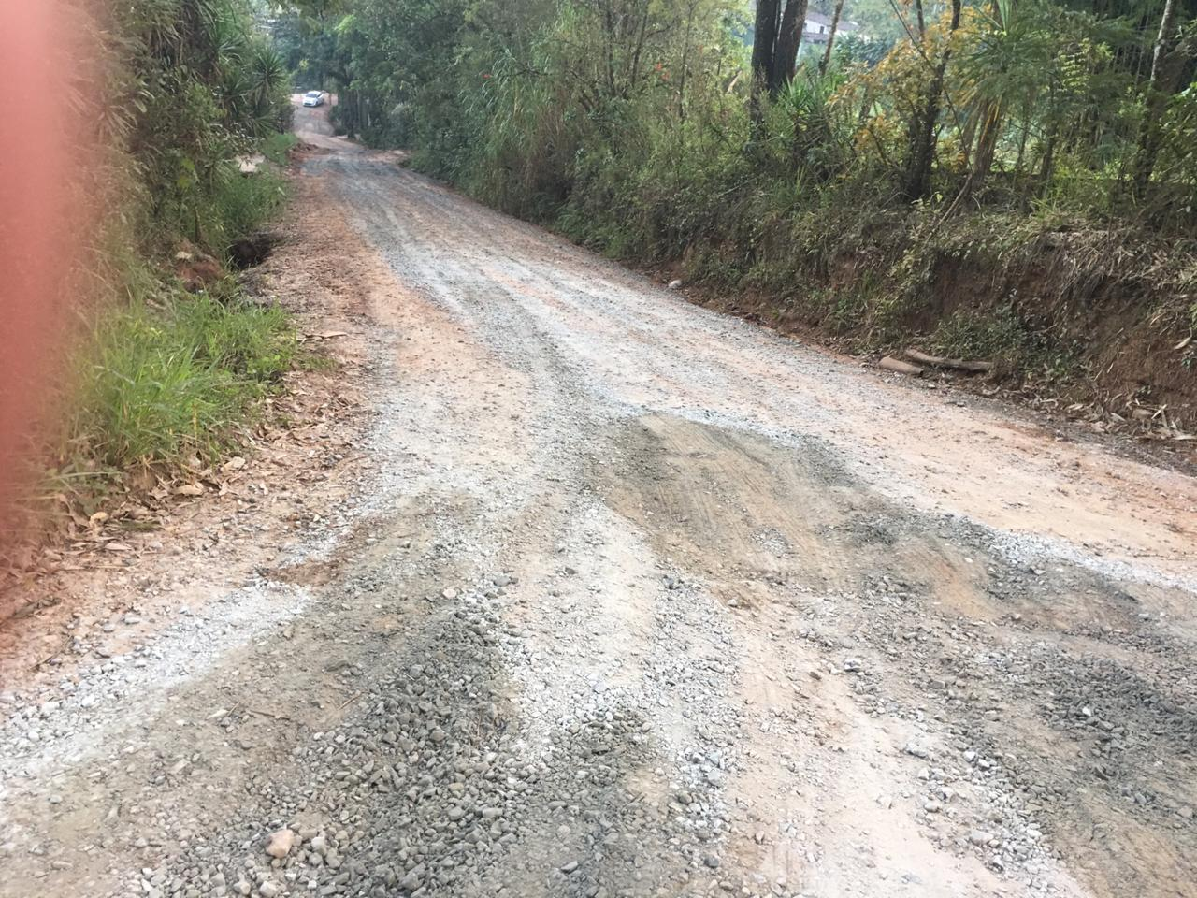
Sala das Sessões Bemvindo Moreira Nery, 14 de junho de 2019.
Vereador Rafael Alan de Moraes Romeiro
Professor Rafael
Presidente
PODEMOS

